Описание дизайн - проекта салона
автомобиля

Автомобиль: ГАЗ М20 Победа
Год/серия: 19??г.в./ 3 серия
Подробные фото здесь http://_____
Заказчик: ФИО
Адрес: ???
Тлф:????
Состав заказа:
- Потолок –по заводским лекалам. Материал бумазея (байка), цвет светло-бежевый
- Обивка переднего сиденья - по заводским лекалам, с узкими вертикальными отстрочками «батонами», боковины спинки и сиденья оторочены кожзаменителем, верхняя часть спинки сиденья оторочена кожзаменителем другого, более темного тона(коричнево-вишневого, средняя часть ткань (повторящая оригинальную),
цвет коричневый,
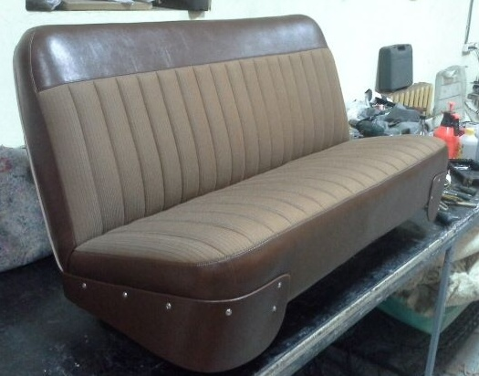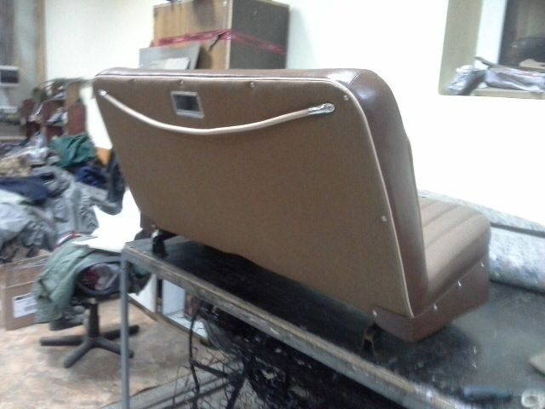
Материал: кожзаменитель и ткань повторяющая оригинальную;
Цвет: коричневый;
Кант: кожзаменитель, цвет в тон обивке;
Боковина спинки: кожзаменитель, цвет в тон обивке;
Тыльная сторона спинки: ткань, цвет в тон обивке;

- Обивка заднего сиденья – аналогично переднему с узкими вертикальными отстрочками «батонами», верхняя часть спинки сиденья оторочена кожзаменителем, цвет в тон и сочетание с отделкой переднего сидения дизайн обивки как на фото.
Нижняя часть заднего сиденья аналогично переднему (как на фото)
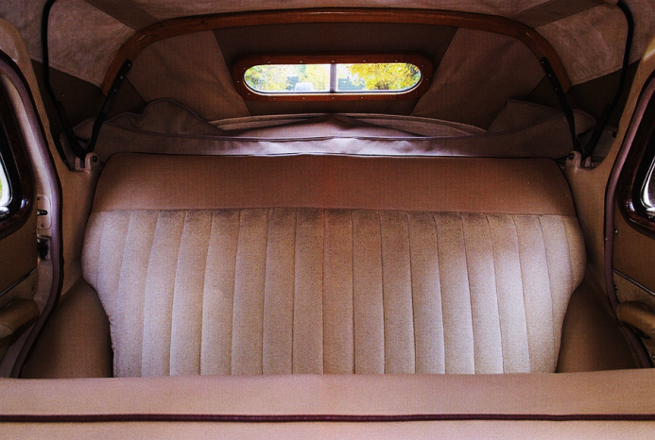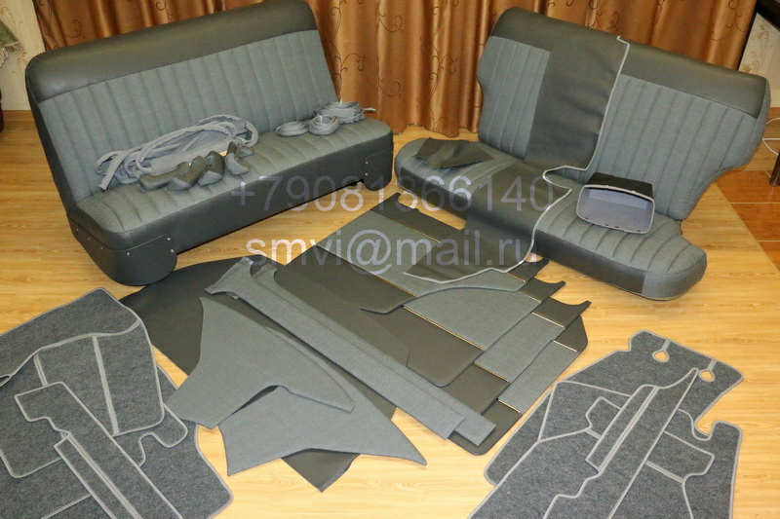

- Дверные карты (передние и задние), материал обивки кожзаменитель, как на сиденьях, цвет в тон сиденья;
разделен в средней части вставкой из ткани, как на сиденьях. Швы отделаны молдингами (молдинги представляет заказчик),
Верх и низ карты отделан кожзаменителем, цвет в тон обивке (как на фото)
Основа дверных карт выполнена из материала ХДФ 3мм(аналог МДФ, повышенной прочности), окрашенный в черный, серый или коричневый цвет для влагооталкивания

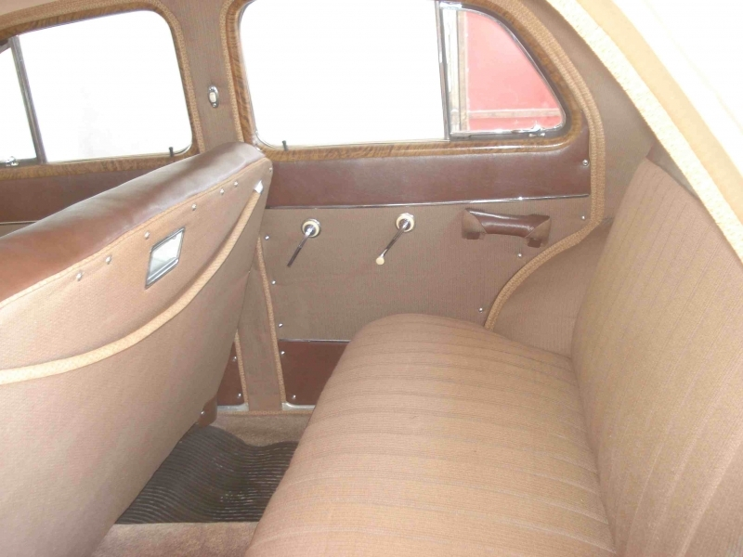

- Накладка задней полки – кожзам, в тон обивки сидений.
- Накладки передней стойки под панелью (кикпанели): кожзам, в тон обивки сидений
- Обивка багажника– не требуется.
- Накладки средних стоек – ткань в тон обивки сидений,
- Накладки дверных ручек (подлокотников), основа – ткань как на сиденьях, верх кожзам; цвет: в тон обивки.
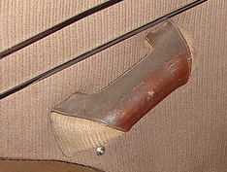
- Уплотнители дверного проема – обшиты специализированной лентой (ленту и резиновый профиль представляет заказчик либо по договоренности), цвет: в тон обивки
- Уплотнители рамки лобового стекла, накладок дверных окон обшиты специализированной лентой (ленту представляет заказчик либо по договоренности), цвет: в тон обивки.(как на фото)
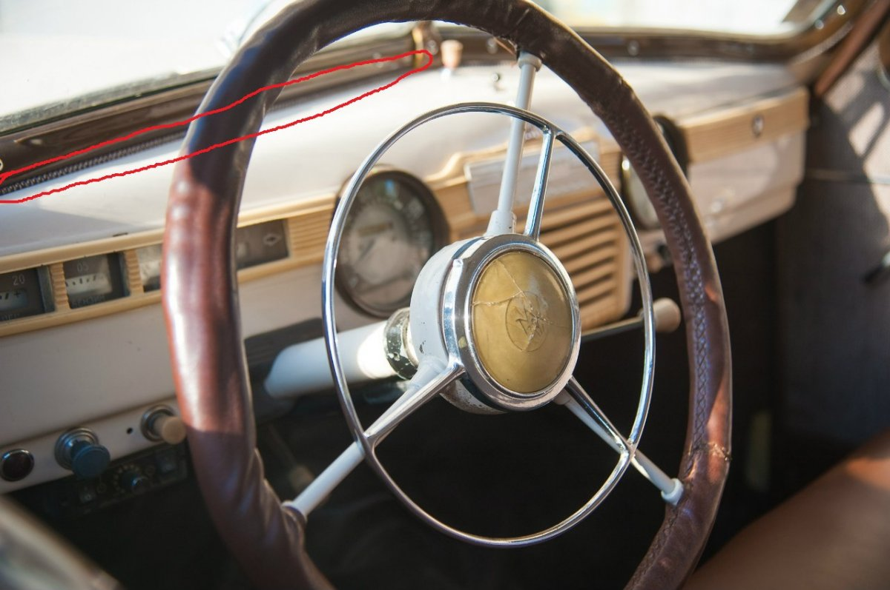
- кант крепления потолка - выполнен из специализированной лентой (ленту представляет заказчик либо по договоренности), цвет: в тон обивки.
- Ковры салона – коричневые, автоковролин на резиновой основе, швы отделаны кожзамом.
- Накладки на задние стойки – материал: ткань как на сиденьях; цвет: в тон обивки;
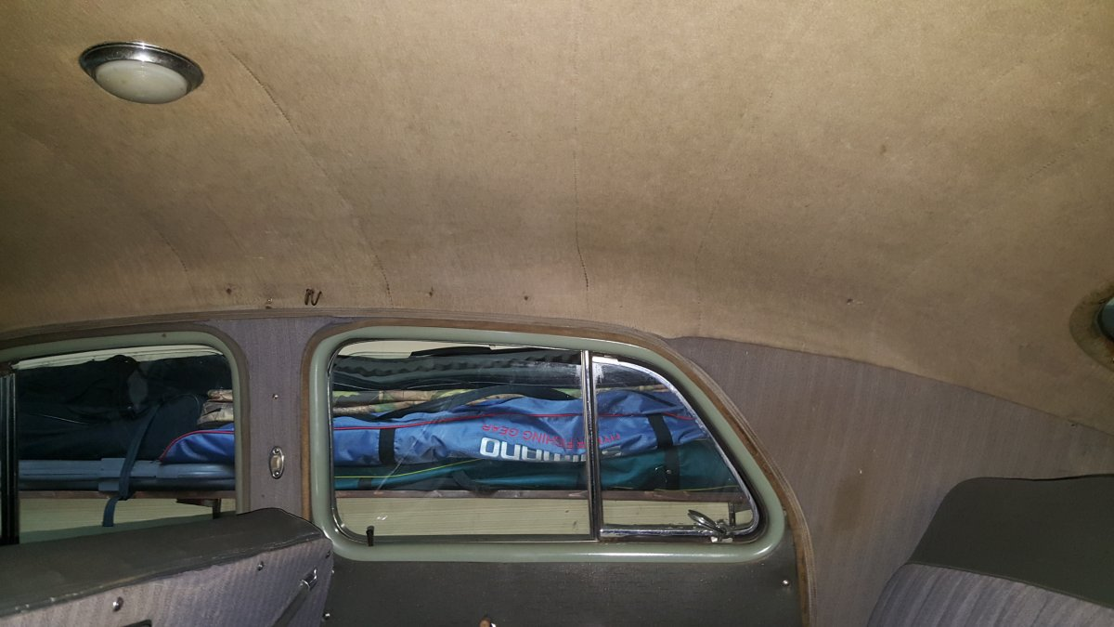
- Поручни переднего сиденья– специализированной лентой (ленту представляет заказчик либо по договоренности), цвет: в тон обивки.
- Ковер багажника - не требуется
Материал:
- кожзаменитель стоимость погонного метра примерно от 700р. до 1850р. без перфорации (стоимость сильно меняется от курса)
- ткань, повторяющая оригинальную (предоставляет заказчик или по договоренности) от 1500 до 3000т.р. за п.м.
В смете не указана стоимость ремонта и восстановления каркасов сидений – определяется при наличии каркасов и представлении об объеме работ.

 | позиция | стоимость  работы | материал, п.м. |  |  | итого
 | позиция | стоимость  работы | кол-во | стоим. | сумма | итого
 |  |  |  | п.м. | сумма | итого
1 | Потолок | 2000 | 5 | 250 | 1125 | 3125
2 | Накладки передних стоек (кикпанель) | 800 | 0,50 | 750 | 375 | 1175
3 | Обивка переднего сидения | 7000 | 1,00 | 750 | 750 | 7750
4 | Обивка заднего сидения | 7000 | 1,00 | 750 | 750 | 7750
5 | Дверные карты: изготовление+перетяжка | 5000 | 0,50 | 750 | 375 | 5375
6 | Накладки средних стоек изготовление+перетяжка | 900 | 0,00 | 750 | 0 | 900
7 | Накладки задних стоек: изготовление+перетяжка | 900 | 0,00 | 750 | 0 | 900
8 | Накладка задней полки: изготовление+перетяжка | 800 | 0,50 | 750 | 375 | 1175
9 | Накладки дверных ручек(подлокотников) | 1600 | 0,30 | 750 | 225 | 1825
10 | Накладки задних арок | 800 | 0,20 | 750 | 150 | 950
11 | Уплотнители дверного проема (материал летна+резиновый профиль, цена за компл.) | 800 | 12 | 1200 | 1300 | 3300
12 | Уплотнители рамки лобового стекла +дверных накладок(материал летна, цена ретродетали за компл.) | 800 |  |  | 0 | 800
13 | Кант крепления потолка и дверных уплотнителей (материал летна, цена ретродетали за компл.) | 800 |  |  | 0 | 800
14 | Поручни переднего сиденья | 600 |  |  | 0 | 600
15 | Ремонт и восстанводения каркаса сиденья |  |  |  |  | 0
16 | Ковры в салон |  |  |  | 0 | 0
17 | Отделка багажника |  |  |  | 0 | 0
 | Общая стоимость работы | 29800 | 4 | материала | 5425 | 36425

